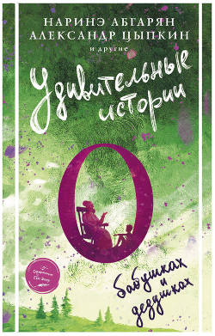
Удивительные истории. О бабушках и дедушках.
Марковна расследует пропажу алмазов. Потерявшая силу Лариса обучает внука колдовать. Саньке переходят бабушкины способности к проклятиям, и теперь ее семье угрожает опасность. Васютку Андреева похитили из детского сада. А Борис Аркадьевич отправляется в прошлое ради любимой сайры в масле.
Все истории разные, но их объединяет одно – все они о бабушках и дедушках. Смешных, грустных, по-детски наивных и удивительно мудрых.

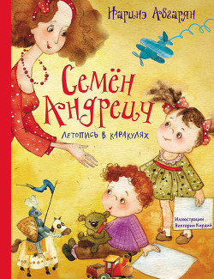

«Летопись в каракулях» Семёна Андреича – настоящее семейное чтение. Для тех, кто любит смеяться, мечтать и умеет не пасовать перед трудностями. Для тех, кто переживает самую счастливую пору своей жизни – детство. И для тех, кто застрял в этой счастливой поре навсегда.

Составитель: Просекина О.В.
Адрес: г. Иркутск,
ул. Ярославского, 380

МБОУ г. Иркутска СОШ №57
Информационно-библиотечный центр

Абгарян
Наринэ Юрьевна

«Писательство – тяжелый труд, ничего возвышенного и сказочного в нём нет. Главный секрет – относиться к своему таланту не как к собственному достижению, а как к дару, которым вас временно наделили».

Иркутск, 2021
Наринэ Юрьевн Абгарян армянская русскоязычная писательница, блогер.
Её путь к литературному признанию начался с того, что она завела блог в популярном «Живом Журнале».
Автобиографическая повесть «Манюня» получила Российскую национальную литературную премию «Рукопись года». В дальнейшем автор написала трилогию о приключениях маленькой девочки и ещё несколько романов и повестей. По книге «Манюня» поставлены спектакли.

Признание
- «Манюня» – лауреат премии «Рукопись года» (2011).
- 2011 — Лонг-лист «Большая книга» 2011 года.
- 2013 — Премия «BABY-НОС» (Новая русская словесность).
- 2014 — сказка Абгарян «Великан, который мечтал играть на скрипке» была признана порталом «Папмамбук» лучшей детской книгой.
- 2015 — Н.Абгарян стала одним из двух лауреатов (наряду с Ириной Краевой). Российской литературной премии имени Александра Грина — за выдающийся вклад в развитие отечественной литературы (выразившийся в создании особо значимого литературного произведения, или за результаты творчества в целом).
- 2016 — за книгу «С неба упали три яблока» Н. Абгарян получила премию «Ясная поляна». Номинация «XXI век».
- Её сборник рассказов «Семен Андреич. Летопись в каракулях» назван лучшей детской книгой последнего десятилетия в Росси.
- В 2020 году на английском вышел роман «С неба упали три яблока».
- В 2020 году The Guardian называет её в числе самых ярких авторов Европы.
- 2021 — роман «Симон» вошёл в короткий список 16-го сезона Национальной литературной премии «Большая книга».
- Переводилась на 14 языков.
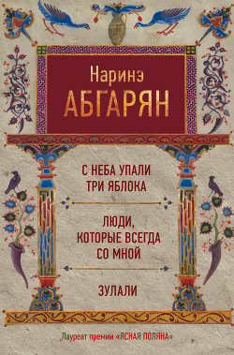

Эта книга представляет собой первый сборник прозы Наринэ Абгарян: романы «С неба упали три яблока», «Люди, которые всегда со мной», повести и рассказы. О чем бы ни писала Наринэ Абгарян, о безыскусном быте жителей маленькой горной деревни, об ужасах войны или о детстве – все ее произведения говорят о красоте жизни. И о том, что в любой ситуации нужно оставаться человеком.

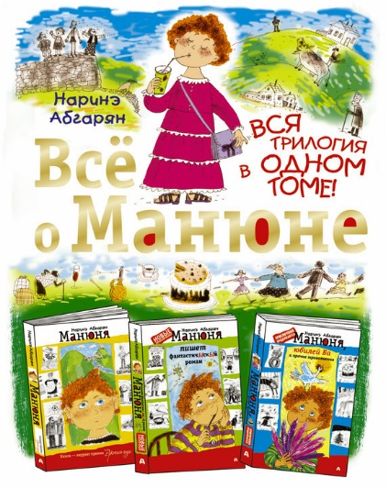

Мне так хотелось увидеть себя маленькой, что я однажды взяла и написала книгу о моем детстве. О моей семье и наших друзьях. О родных и близких. О городе, где я родилась. О людях, которые там живут.
«Манюня» – то светлое, что я храню в своем сердце. То прекрасное, которым я с радостью поделилась с вами.
У меня была заветная мечта – увидеть себя маленькой.
Получается, что моя мечта сбылась.
Теперь я точно знаю – мечты сбываются.
Обязательно сбываются.
Нужно просто очень этого хотеть.
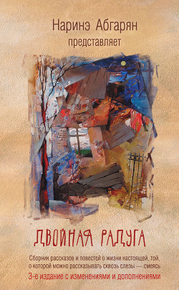

Перед вами сборник хорошей прозы.
Разной по звучанию – искренней, грустной, ироничной, злой, берущей за душу. Главное, что объединяет рассказы и повести «Двойной радуги», – настоящесть, та, которую не наиграть, не вымучить, не придумать понарошку.
Мы составили сборник, который можно читать и перечитывать. С которым приятно и уютно быть рядом. С ним, переезжая из квартиры в квартиру, из города в город, из страны в страну, не захочется расставаться.
Приятного вам чтения.
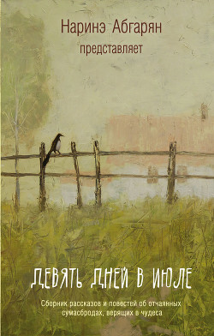

Девять дней в июле – сборник лиричной, ироничной, смешной и доброй прозы.
Главное, что объединяет вошедшие в него рассказы и повести – это неунывающий взгляд авторов на жизнь. Даже в самых сложных, и, казалось бы, беспросветных ситуациях, есть выход. И пусть этот выход находится на том конце приснопамятного тоннеля – все равно стоит относиться к этому с юмором и пониманием. Просто потому, что так веселее жить.
Приятного вам чтения.
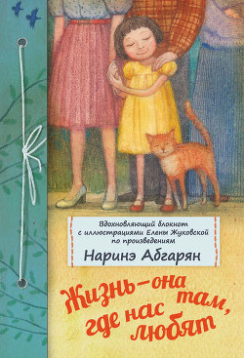
Оглянитесь вокруг: как велик и многообразен этот мир, как много в нём добра и красоты. Даже в тяжёлые моменты очень важно помнить об этом, именно это придаёт нам сил. Цитаты из произведений Наринэ Абгарян замечательные иллюстрации Елены Жуковской, которые содержатся в этом блокноте, поделятся с вами мудростью предков, помогут оставаться в гармонии с окружающим миром и сохранять хорошее настроение. Записывайте в блокнот свои мысли и чувства и каждую минуту своей жизни ощущайте себя счастливым человеком.

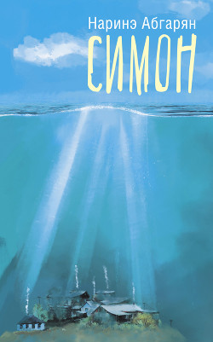

В маленьком армянском городке умирает каменщик Симон. Он прожил долгую жизнь, пользовался уважением горожан, но при этом был известен бесчисленными амурными похождениями.
Чтобы проводить его в последний путь, в доме Симона собираются все женщины, которых он когда-то любил. И у каждой из них – своя история. Как и все книги Наринэ Абгарян, этот роман трагикомичен и полон мудрой доброты. И, как и все книги Наринэ Абгарян, он о любви.
Канун Нового года и Рождества – наверное, лучшее время в году. Люди подводят итоги уходящего года, строят планы и загадывают желания на год наступающий, наряжают елки, запасаются подарками и с нетерпением ждут каникул.
А еще ждут волшебства и чудес. И чудеса случаются. Кто-то, уже давно отчаявшийся, вдруг находит любовь. Кто-то встречает своего ангела-хранителя или просто хорошего человека, который помогает в трудную минуту. У кого-то исполняются желания, кто-то сам исполняет чужие желания.
Обо всех этих разнообразных чудесах и рассказывают истории, собранные в этой книге.

